**勉強会資料 マルチカーブのもとでわかるハル・ホワイト・モデル**

# バックワード・インダクション

ツリーを使った金利デリバティブの基本的なプライシング方法を学ぶ

## ツリーを使ったプライシング方法

　ツリーを使ったプライシングは大きく分けると下記2つ

1. **バックワード・インダクション**：将来から現在

ツリーの後方から，現在までさかのぼってデリバティブの現在価値を計算．引き戻し計算を1回のみで完了

本章のメイン．

1. モンテカルロ・シミュレーション：現在から将来

現在時点から乱数によって金利の動きを試行し，デリバティブ価格を計算．1回だけでなく何回も繰り返す．

## バックワード・インダクションの考え方

　具体的には，下記の通り

1. 商品のCFをノードに対応させる

例）2,4時点で金利がある値以上のときにCFが発生

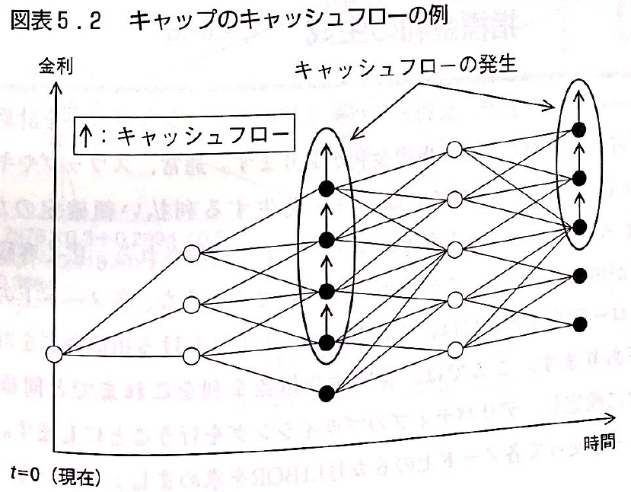

1. ノード間の確率を考慮したうえで，OISレートに基づくDFによって，1時点前に割り引く．これを現在時点まで繰り返す．

